Saltillo Coahuila de Zaragoza 16/Abril/2021



Escuela Normal de Educación Preescolar

Licenciatura de Educación Preescolar

Segundo semestres 2020-2021

Observación y Análisis de Prácticas y Contextos Escolares

Mtra. Elizabeth Guadalupe Ramos Suarez

Andrea Abigail Guerrero Vigil

1B

Número de Lista: 6

Evidencia unidad I

**Crónica**

Ahí viene el futuro de México!!... ¡AY! YA SE CALLO.

Desde años remotos la educación preescolar ha sido vista como algo hermosa, con planteles llenos de felicidad, todo es color de rosa pero ¿Realmente es así? ¿Si se pondrá el suficiente interés en desarrollo sano de los alumnos? ¿El gobierno ayuda por bondad o solo para conseguir votos? Esta es la historia a lo largo de los años de una escuela.

Aquí relatare cada uno de los procesos que ha tenido a lo largo de su historia el Jardín de Niños Antonio Cárdenas, que ha tenido un largo proceso y junto a el, la colonia en la que está ubicado también creció, dando pasos adelante con los cuales a veces retrocedió o simplemente se estanco. Todos caemos y aprendemos de esos tropiezos lo cual espero para esta escuela y su colonia, que siga creciendo y no se quede estancada.

El Jardín de Niños Antonio Cárdenas ubicado en la colonia Teresitas código postal 25084 abrió sus puertas en los años 2002-2003 comenzó desde cero al igual que su colonia que fue inaugurada en el año 2000, los residentes cercanos a el lugar comentan que las clases se impartían en las casas de los alrededores, poco a poco se construyeron sus salones y para el 2005 ya contaba con clases para 2 y 3 año, una pequeña área de juegos dispuesta a seguir creciendo, investigaciones y experiencias de algunos padres de familia hablaban muy bien de los maestros que impartían las clases a los menores que estudiaban ahí, se decía que la directora de este plantel tenía un excelente control y disciplina, entre los trabajadores, alumnos y padres de familia y entre mas pasaban los años mas se notaba el crecimiento del plantel mejorando y dando vida a todas sus áreas, incluso yo como ex alumno tengo muy buenos recuerdos de mis maestras llenas de bondad y amor por cada uno de sus alumnos.

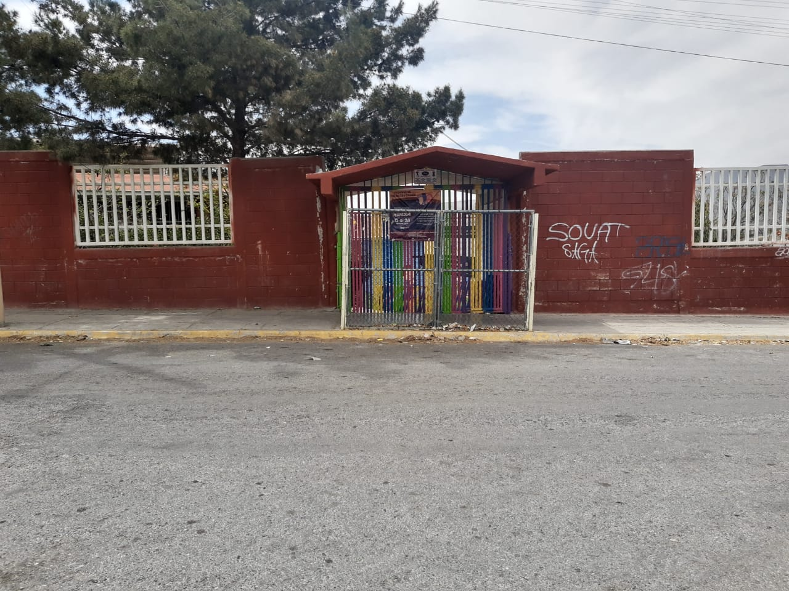

**Fotografía actual de la entrada del plantel.**

La institución por otra parte no canto victoria por completo ya que para mediados del 2012 en adelante y conforme crecía la colonia crecían los problemas, las generaciones que llegaron como bebés a habitar esta colonia llegaron a su etapa de rebeldía y en esta temporada era muy seguido escuchar de robos, problemas de pandillerismo e incluso la colonia llegó a tener toque de queda a las 9 de la noche para la protección de los jóvenes ya que la situación en la ciudad tampoco estaba bien con el crimen organizado y se patrullaba constantemente la zona escolar pues los problemas de drogadicción iban en aumento y el gobierno pasaba por alto muchas las quejas de los recientes de la colonia **“Como no es temporada de elecciones no dan la cara por la gente”** y el mismo miedo de ser amenazados o arriesgar a sus familias trajo como consecuencia la falta de confianza entre vecinos y cualquier persona ajena al lugar y las calles que antes recibían las risas y juegos de los niños los encerró por completo haciéndolos prisioneros de la rutina de la escuela a la casa . No solo la colonia resintió esto las escuelas ubicadas en el lugar, el pandillerismo por parte de los jóvenes se enfoco en dañar la imagen de los planteles, grafiteando las paredes de estas, tirando basura dentro entre otras cosas. Fue una época difícil para todos esta situación.

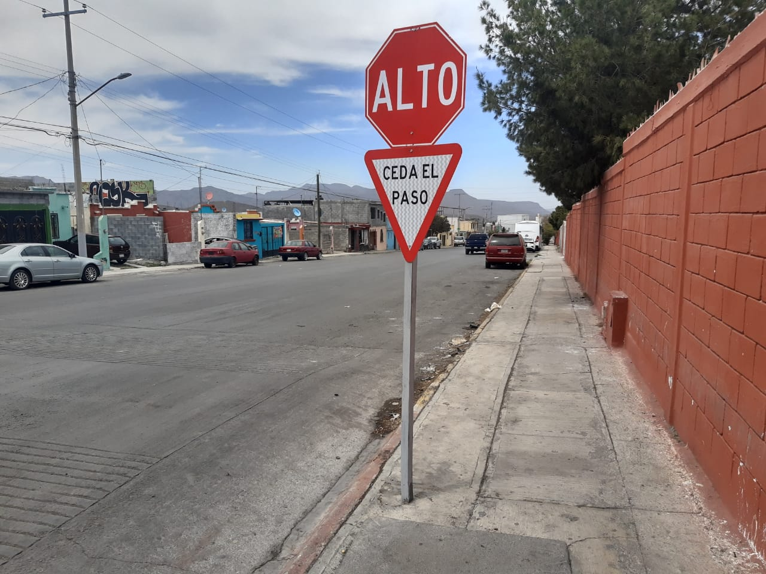

**Blvr. Huachichiles actualmente en horario escolar**

Pero después de la tempestad viene la calma, en las elecciones estatales de (2016 y 2017) después de tantos reportes los partidos políticos en temporada de campaña tomaron cartas en el asunto y la violencia se redujo casi a su totalidad, la temporada de rebeldía ya estaba más controlada, la luminaria mejoro y las calles fueron pavimentadas a su totalidad a pesar de tener buenas condiciones el gobierno se encargo de mejorar aun mas sus condiciones incluso remodelo las bardas de las escuelas cambiándolas de solo red metálica a concreto solido haciendo así mas segura la estancia de los alumnos dentro de la escuela.

Al igual el Jardín mejoro su imagen remodelando muchas de sus áreas, haciendo más espacio recreativo haciendo un ambiente más relajante para los estudiantes y con las reformas educativas los maestros trabajaron con tácticas mucho mejor planteadas para los alumnos, los padres de familia estaban contentos con las ayudas que se les dio a sus hijos y por la seguridad que se les había brindado, todo había vuelto a la normalidad, bueno casi pues quedaron una que otra secuela, se perdió mucho la comunicación entre los habitantes del lugar y las pandillas no acabaron del todo. Continúo todo a su ritmo y la vida del día a día se mostraba bien, nadie contaba con una nueva problemática que no estaba en manos de nadie controlar peo si daría un giro de 180° a todo lo que conocíamos.

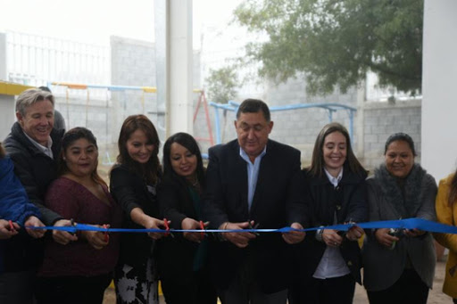

**Reinauguración de Áreas del plantel Jardín de niños Antonio Cárdenas el 17 de Octubre del 2017**

A finales del mes de Marzo del año 2020 se dio el aviso a la comunidad que una pandemia de un nuevo virus se aproximaba y el golpe sería muy grande para todos, aunque ya teníamos adoptada la tecnología en nuestras vidas y algunos de sus usos no estábamos acostumbrados a depender casi al 100% de ella en especial a la hora de impartir y asistir a clase. Ahora si a muchos de nosotros como adultos se nos hizo complicado todo este cambio **¿se pueden imaginar cómo fue esto para pequeños de apenas 3 a 6 años?**

Muchos padres protestaron que era muy difícil, los niños perdían interés muy rápido o el exceso de trabajo provocaba frustración en ellos ya que no solo lidiaban con las tareas y ver a su maestra detrás de una pantalla, sino también tenían que acoplarse a estar en casa todo el día, todos los días por un tiempo indeterminado, el exceso de estrés y ansiedad tuvo un crecimiento igual de grande que el virus que nos acechaba y esto no era todo para muchas familiar este virus les arrebato todo, la pérdida de empleos crecía con frecuencia y un plato de sopa era más importante que pegar algunos servicios o aparatos que serian indispensables para seguir estudiando dando así dando la baja escolar no solo estudiantes de bachillerato y universidad también se presentaron casos donde niños tuvieron que dejar sus estudios.

Con el paso del tiempo y aunque aun no aceptamos del todo nuestra realidad, adaptarnos a todo este mundo moderno nos trajo nuevos aprendizajes incluso algo de empatía en algunas personas haciendo conciencia y dando agradecimiento por los privilegios de todo lo que tenemos ya que al ver la situación de muchas personas era y es realmente triste.

Un año ha pasado ya y la institución que un día era el nido de risas, alegrías y el refugio de muchos niños, ha quedado en total abandono, la hierba alta, grafitis por donde sea, barandales en mal estado y tratar de comunicarse con los directivos de este plantel es algo imposible y una cantidad enorme de basura es lo que caracteriza a el jardín el día de hoy, solo fantasmas de un recuerdo lleno de vida.

Era una triste situación, pero hace unos días las autoridades dieron el aviso que todos los docentes serian vacunados, dando señal de vida a las clases presenciales, no es un hecho que volvamos todos o como funcionaran las cosas con esta nueva normalidad, pero después de meses de obscuridad las escuelas de esta colonia abren sus puertas esperando indicaciones para ellos seguir alentando a sus alumnos a seguir y que muchos de ellos retomen de nuevo sus estudios y que sigan cumpliendo sus sueños.

Y con esto concluyo por el momento la historia de esta institución y sus alrededores, no es la primera vez que El Jardín se ve una situación donde todo se ve perdido y sin embargo ha salido adelante con todo esto y algún día no muy lejano volver a ver a los pequeños niños explorando ese entorno que fue hecho principalmente pensando en ellos y en la felicidad que los caracteriza, pongamos todas nuestras esperanzas a que este sea el comienzo de algo bueno y que esta caída los haga levantarse con más fuerza y sobre todo con un entusiasmo y animo de querer mejorar para ayudar y crecer.

|  |  |
| --- | --- |
| **Lista de Cotejo. Unidad 1** | Crónica |

|  |  |  |  |
| --- | --- | --- | --- |
| **Materia** | Observación y Análisis de Prácticas y Contextos escolares | | |
| **Unidad 1** | Escuela y Comunidad: Encuentros y Desencuentros. | | |
| **Actividad:** | Crónica | **Objetivo** | El estudiante demuestra sus habilidades para estructurar un documento escrito basado en las observaciones de un incidente crítico que acontece en el jardín de niños y que se vincula con el contexto sociocultural, económico y político de la comunidad. |
| **Competencia** | * Utiliza los recursos metodológicos y técnicos de la investigación para explicar y comprender situaciones educativas en diversos contextos. * Orienta su actuación profesional con sentido ético-valoral y asume los diversos principios y reglas que aseguran una mejor convivencia institucional y social, en beneficio delos alumnos y de la comunidad escolar. | | |
| **Descripción** | De forma individual desarrollar una crónica de algún acontecimiento ocurrido en una institución educativa que se distingue por que se encuentra vinculado a la cultura y comunidad. | | |

|  |  |  |
| --- | --- | --- |
| **Criterio** | **Puntos** | **Resultado** |
| **Portada:** El documento incluye portada con los datos: escuela, escudo, nombre del trabajo, nombre de la alumno fecha y lugar | **5** |  |
| **Título**. Debe ser claro, conciso y atractivo para despertar el interés de los lectores. | **5** |  |
| **Noticia**. Es la información objetiva sobre los hechos ocurridos. | | |
| 1. Narra en orden cronológico un acontecimiento o incidente crítico ocurrido en la institución educativa que se distingue porque se encuentra vinculado a la cultura de la comunidad. | **10** |  |
| 1. Describe el contexto sociocultural, económico y político de la comunidad. | **10** |  |
| 1. Describe la secuencia del incidente crítico, los sujetos que participan, los argumentos que se emplean para lograr los acuerdos o formas de resolución. | **10** |  |
| 1. Demuestra sus habilidades de análisis, explicación y/o comprensión para estructurar un documento escrito basado en evidencias empíricas. | **20** |  |
| 1. Emplea información empírica recuperada a través de las entrevistas y/o cuestionarios para narrar el desarrollo de los acontecimientos. | **15** |  |
| 1. Expone por escrito su punto de vista con respecto al desenlace del acontecimiento o incidente crítico empleando argumentos teóricos y empíricos | **15** |  |
| **Comentario**. Son las reflexiones que el cronista va haciendo sobre los hechos que narra. Estas reflexiones suele hacerlas en tercera persona. | **10** |  |
| **Toral** | **100** |  |